Thiết kế Giao diện

PHẦN MỀM “TƯ VẤN MUA LAPTOP”

Version 1.1

**Bảng ghi nhận thay đổi tài liệu**

|  |  |  |  |
| --- | --- | --- | --- |
| **Ngày** | **Phiên bản** | **Mô tả** | **Tác giả** |
| 15/3/2011 | 1.0 | Bản đầu tiên, phác thảo thiết kế giao diện |  |
| 13/4/2011 | 1.0 | Chỉnh sửa và thêm giao diện mới | Nhóm 24 |
|  |  |  |  |
|  |  |  |  |

Mục lục

1. Danh sách các màn hình 3

2. Mô tả chi tiết mỗi màn hình 4

2.1 Màn Hình Chính 4

2.2 Màn Hình Xem Sản Phẩm Tư Vấn 5

2.3 Màn Hình Xem Sản Phẩm Mới 6

2.4 Màn Hình Cập Nhật Trạng Thái Xóa Sản Phẩm 7

2.5 Màn Hình Tra Cứu Sản Phẩm 8

2.6 Màn Hình About US 9

2.7 Màn Hình Help 9

# Danh sách các màn hình

|  |  |  |
| --- | --- | --- |
| STT | Tên màn hình | Ý nghĩa/Ghi chú |
| 1 | Màn hình chính | Màn hình khởi động chương trình.  Chứa màn hình Nhập Tin Khách Hàng, là dữ liệu đầu vào cho thuật toán.  Chuyển giữa các chức năng. |
| 2 | Màn hình xem sản phẩm tư vấn | Xem danh sách các sản phẩm  Xem chi tiết sản phẩm được chọn.  Chọn mua sản phẩm.  Xem sản phẩm mới cùng loại. |
| 3 | Màn hình thêm sản phẩm mới. | Xem danh sách các sản phẩm mới cùng loại với sản phẩm được tư vấn.  Xem chi tiết sản phẩm được chọn. |
| 4 | Màn hình cập nhật Trạng Thái Xóa sản phẩm | Cập nhật trạng thái các sản phẩm (Xóa/Không xóa) |
| 5 | Màn hình Tra cứu sản phẩm. | Tìm kiếm sản phẩm theo đầy đủ những tiêu chí đánh giá. |
| 6 | Màn hình About Us | Giới thiệu chung về sản phẩm và nhóm phát triển. |
| 7 | Màn hình Help | Thông tin giúp đỡ người dùng. |

# Mô tả chi tiết mỗi màn hình

## Màn Hình Chính

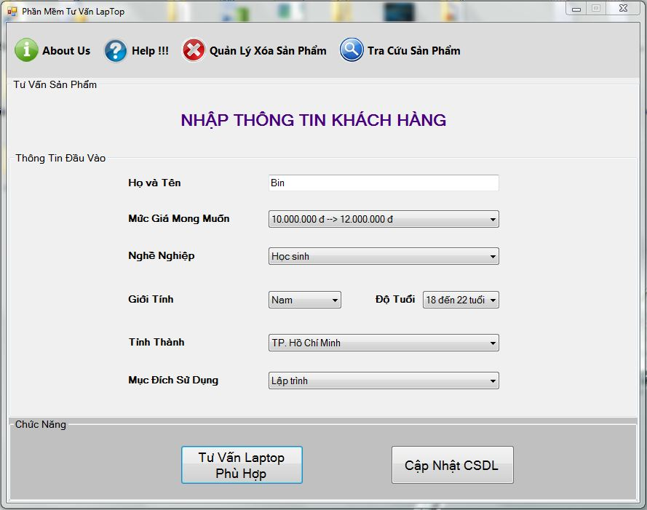

|  |  |  |
| --- | --- | --- |
| STT | **Tên Control** | **Chức năng** |
| 1 | Button | Click : Cập nhật thông tin khách hàng vào CSDL |
| 2 | Button | Click : Tư vấn Laptop phù hợp với mức giá mong muốn |
| 3 | Button | Click : Mở form giới thiệu thông tin về phần mềm |
| 4 | Button | Click : Mở form trợ giúp sử dụng phần mềm này |
| 5 | Button | Click: Mở form Quản lý sản phẩm, cho phép thêm, xóa, cập nhật thông tin các sản phẩm. |
| 6 | Button | Click: Mở form Tra cứu các sản phẩm hiện có. |

## Màn Hình Xem Sản Phẩm Tư Vấn

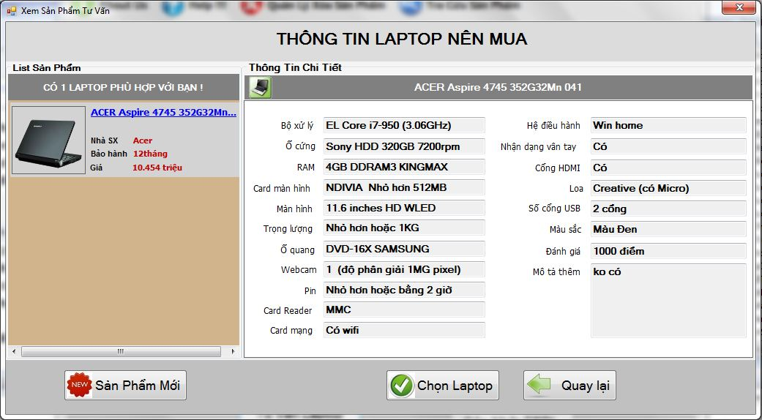

|  |  |  |
| --- | --- | --- |
| STT | Tên Control | Chức năng |
| 1 | LinkLabel | Click: Thể hiện thông tin chi tiết cho sản phẩm được chọn. |
| 2 | Button | Click: Đưa ra sản phẩm mới nhập về công ty có cấu hình tương tự. |
| 3 | Button | Click : Chọn mua sản phẩm, lưu trữ thông tin giao dịch. |
| 4 | Button | Click : Quay về trang chủ |

## Màn Hình Xem Sản Phẩm Mới

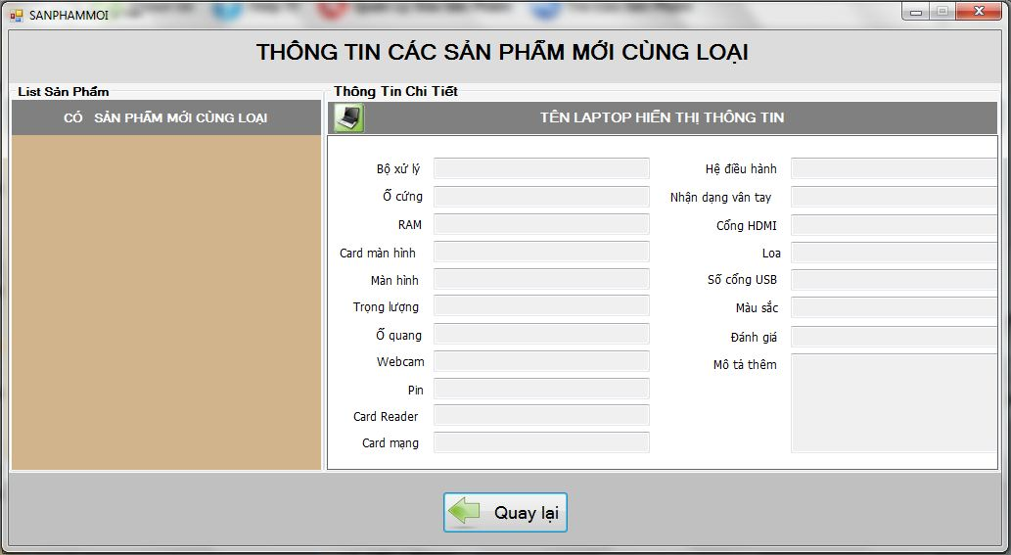

|  |  |  |
| --- | --- | --- |
| STT | Tên Control | Chức năng |
| 1 | Button | Click: Đóng và quay về màn hình chính |
| 2 | GroupBox | Chứa danh sách các sản phẩm mới |
| 3 | GroupBox | Chứa thông tin chi tiết sản phẩm được chọn |

## Màn Hình Cập Nhật Trạng Thái Xóa Sản Phẩm

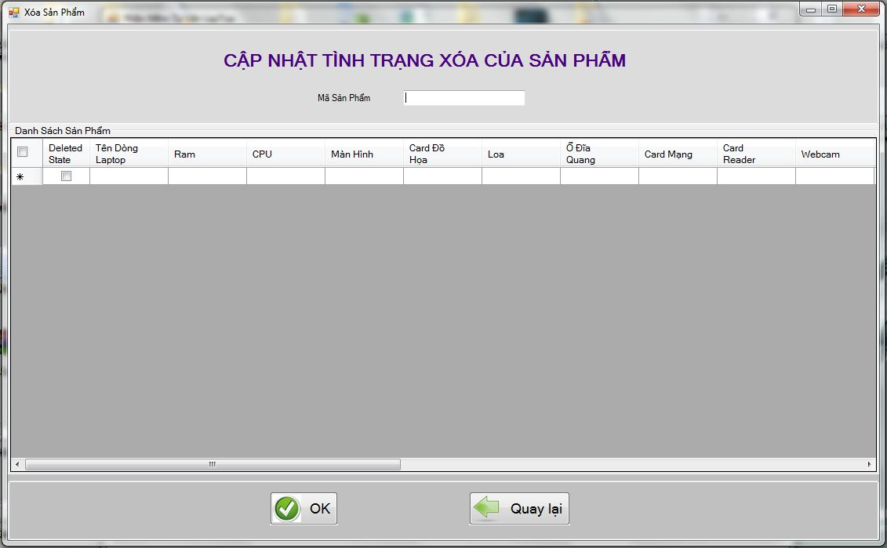

|  |  |  |
| --- | --- | --- |
| STT | Tên Control | Chức năng |
| 1 | TextBox | TextChanged: Tìm và hiển thị thông tin của sản phẩm có Mã Sản Phẩm được đưa vào. |
| 2 | CheckBox | Click: Thay đổi trình trạng xóa sản phẩm. |
| 3 | Button | Click: Xác nhận thay đổi trạng thái Xóa của sản phẩm. |
| 4 | Button | Click: Đóng và quay về màn hình chính. |

## Màn Hình Tra Cứu Sản Phẩm

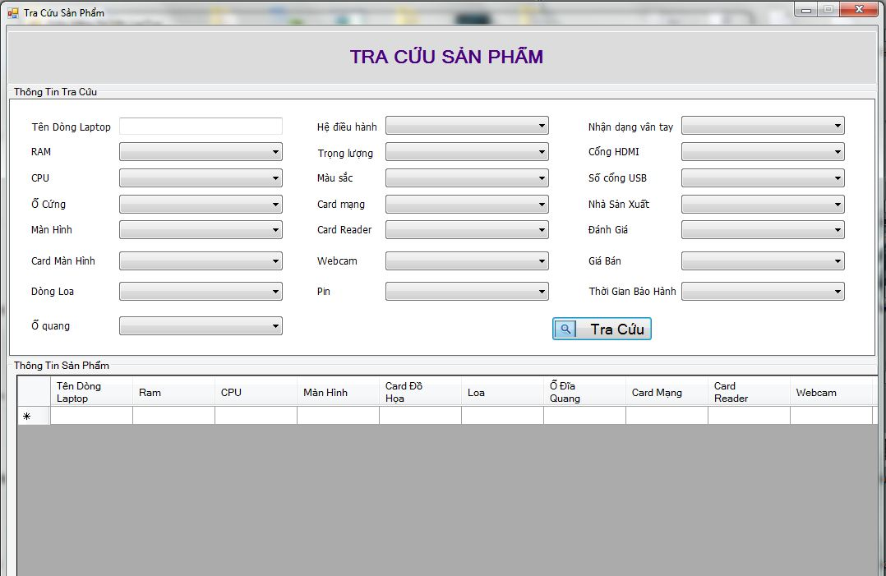

|  |  |  |
| --- | --- | --- |
| STT | Tên Control | Chức năng |
| 1 | GroupBox | Chứa thông tin các tiêu chí tra cứu. |
| 2 | GroupBox | Chứa danh sách các sản phẩm thỏa mãn điều kiện tra cứu. |
| 3 | Button | Click: Tìm và hiển thị sách thỏa mãn tiêu chí tra cứu. |

## Màn Hình About US

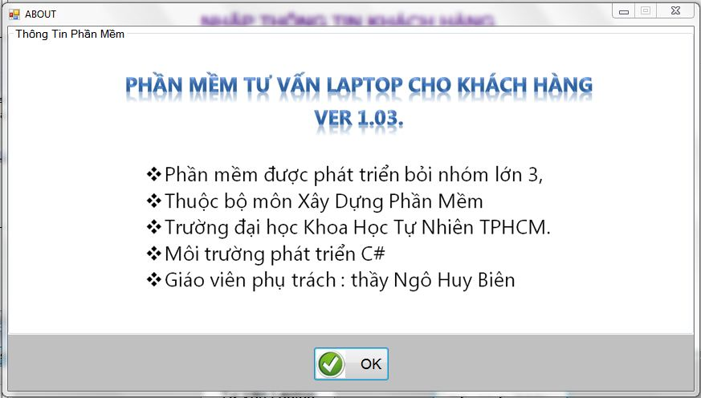

|  |  |  |
| --- | --- | --- |
| STT | Tên Control | Chức năng |
| 1 | Button | Click: Đóng và quay về màn hình Chính |

## Màn Hình Help

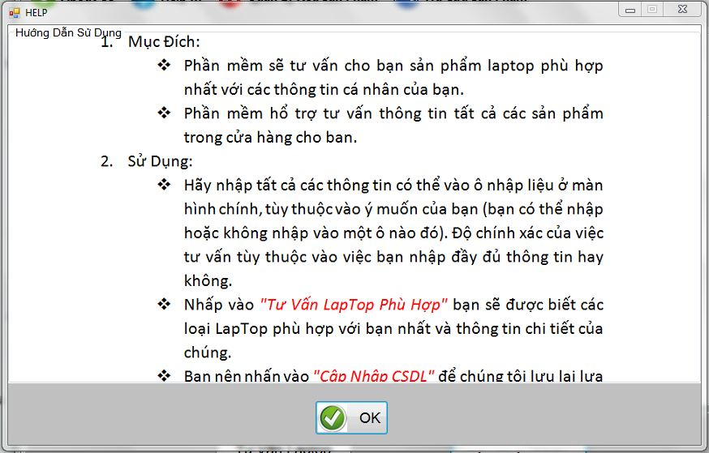

|  |  |  |
| --- | --- | --- |
| STT | Tên Control | Chức năng |
| 1 | Button | Click: Đóng và quay về màn hình Chính |